Nome: Bruno Tavares

Nome: Felipe Lopes

Nome: Guilherme Dias

Nome: Natalia Georgetti

Nome: Quézia Quirino



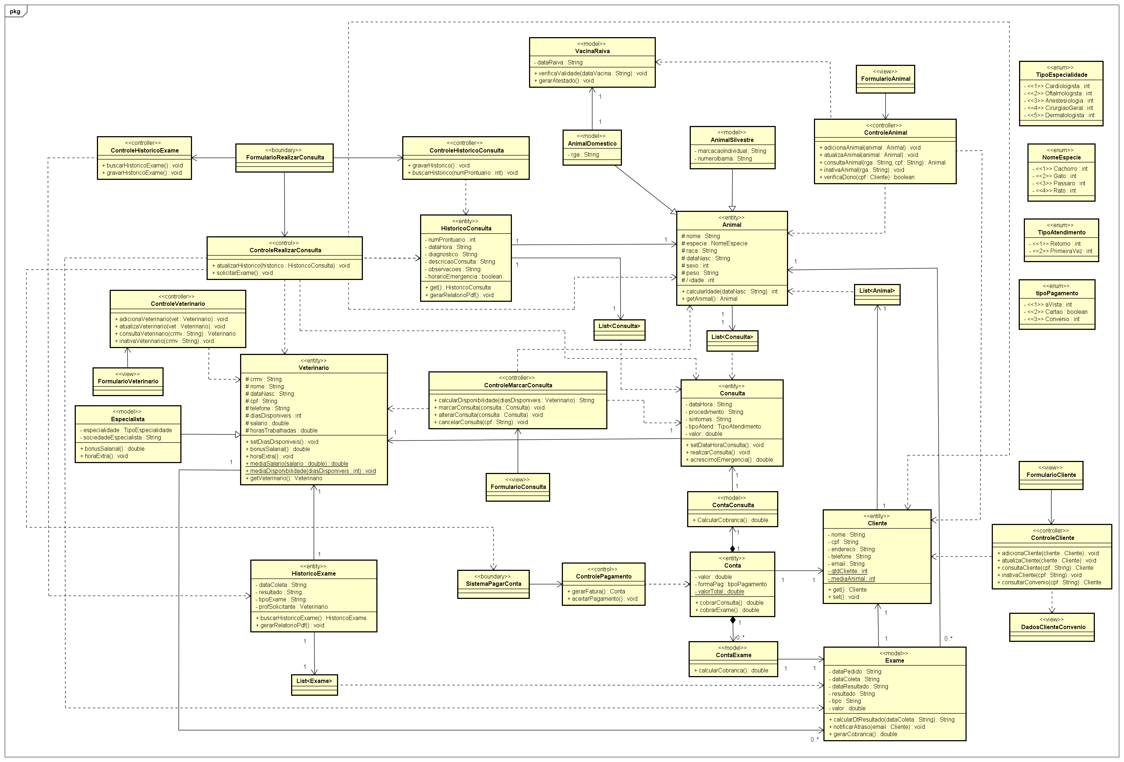

1. Não apresentam, pois, todas as subclasses são exclusivas e não tem possibilidade de se transformar em outra classe, sendo assim não há necessidade de criar várias possibilidades de subclasse.
2. Todas as heranças são completas e disjuntas. Completa, pois não existe outras subclasses. Disjunta, pois são classes exclusivas uma não pode sobrepor a outra.
3. Quando o objeto é mandado por parâmetro ou variável local, há economia de memória, pois assim que o método finaliza aquele objeto instanciado torna-se elegível para o Garbage Collector deslocar da memória, nota-se também que há aumento no encapsulamento, abaixando o acoplamento, porém, o desempenho cai.

public class ControleCliente {

public void adicionarCliente(Cliente c) {

...

}

}

public class ControleCliente {

public void adicionarCliente() {

Cliente c = new Cliente();

...

}

}

1. Foi escolhida a estrutura de List por ser um domínio que muitos dados podem ser repetidos. Não foi encontrado alguma relação de muitos para muitos que seria resolvida com a estrutura de Set.

public class Cliente {

List<Animal> animal = new LinkedList<> ();

}

public class Animal {

List<Consulta> consulta = new LinkedList<> ();

}

public class Historico {

List<Exame> exame = new LinkedList<> ();

List<Consulta> consulta = new LinkedList<> ();

}

1. A estrutura TreeSet compara os elementos e os ordena, os elementos são ordenados à medida que são adicionados na lista.

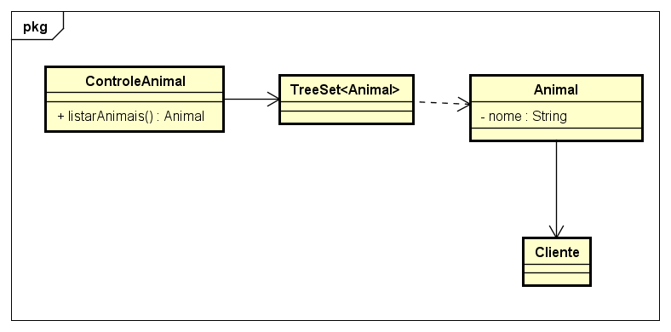

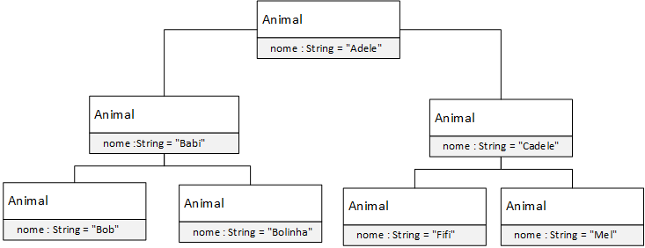

public class Cliente {

TreeSet<Animal> animal = new TreeSet<Animal> (); }

**10.**

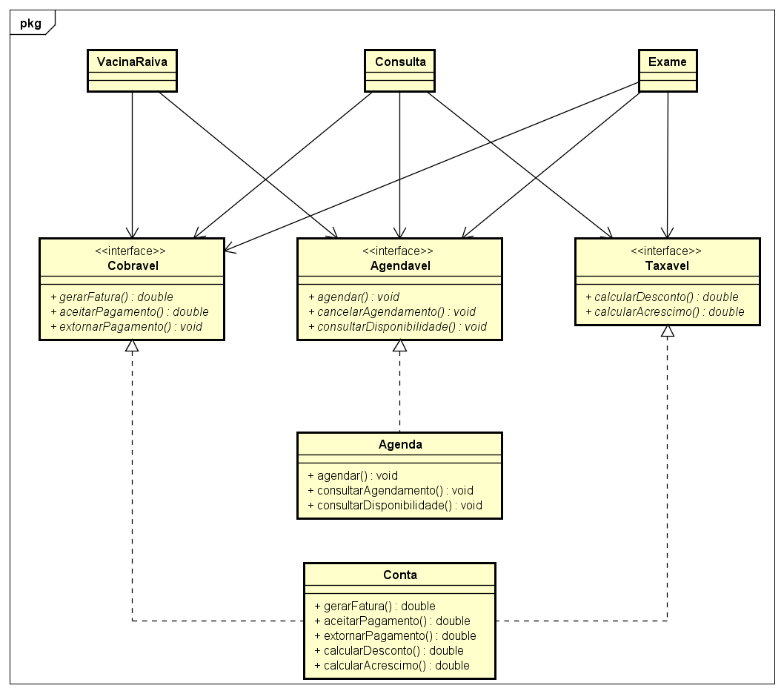

**11.**

public interface Agendavel {

public void agendar();

public void cancelarAgendamento();

public void consultarDisponibilidade();

}

public interface Cobravel {

public double gerarFatura(double valor);

public double aceitarPagamento(double valor);

public void extornarPagamento();

}

public interface Taxavel {

public double calcularDesconto(double valor);

public double calcularAcrescimo(double valor);

}

public class Conta implements Cobravel, Taxavel {

@Override

public double calcularDesconto(double valor) {

return valor * 0.9;

}

@Override

public double calcularAcrescimo(double valor) {

return valor * 1.10;

}

@Override

public double gerarFatura(double valor) {

return valor;

}

@Override

public double aceitarPagamento(double valor) {

return valor;

}

@Override

public void extornarPagamento() {

...

}

}

public class Agenda implements Agendavel {

@Override

public void agendar() {

System.out.println("Consulta agendada");

}

@Override

public void cancelarAgendamento() {

System.out.println("Consulta cancelada");

}

@Override

public void consultarDisponibilidade() {

}

}

public class Consulta {

private Agendavel agendavel;

private Cobravel cobravel;

private Taxavel taxavel;

}

public class Exame {

private Agendavel agendavel;

private Cobravel cobravel;

}

public class VacinaRaiva {

private Cobravel cobravel;

private Agendavel agendavel;

}

**12.** Uma pessoa pode ser veterinária e cliente ao mesmo tempo e conta pode ser conta de consulta e conta de exame ao mesmo tempo

.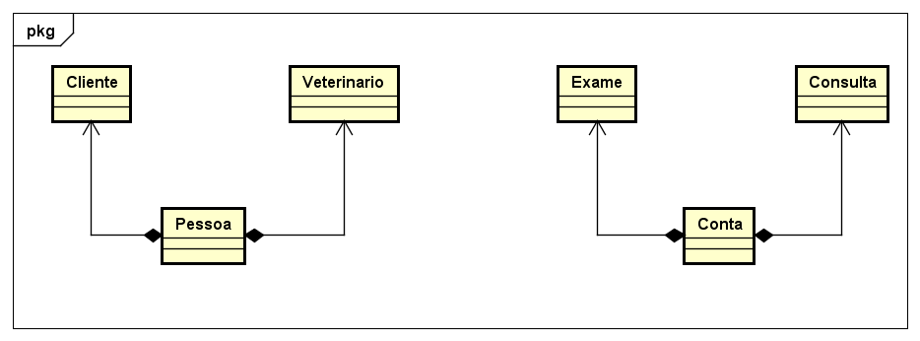

**13.**

public class Pessoa {

public void novoVeterinario(){

Veterinario v = new Veterinario();

...

}

public void novoCliente(){

Cliente = new Cliente();

...

}

}

public class Conta {

public void gerarContaExame() {

Exame e = new Exame();

...

}

public void gerarContaConsulta () {

Consulta c = new Consulta();

...

}

**14.** A instância do todo ficará na estrutura do código das duas classes partes.

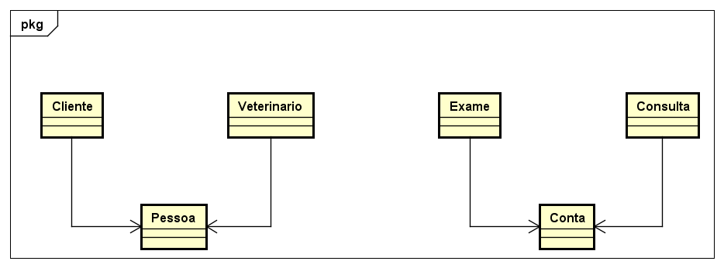

**15.** public class Pessoa {

...

}

public class Veterinario {

Pessoa pessoa;

}

public class Cliente {

Pessoa pessoa;  
}

public class Conta {

...

}

public class Exame {

Conta conta;

}

public class Consulta {

Conta conta;

}

**16.** A classe conta necessita de dois métodos que estão implementados em classes distintas.

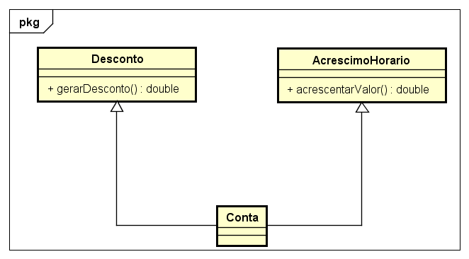

**17.**

class Desconto {

public:

double valorDesconto;

double gerarDesconto(double);

};

class AcrescimoHorario {

public:

double valorAcrescimo;

double AcrescimoHorario(double);

};

class conta : public Desconto, public AcrescimoHorario{

double gerarDesconto(double);

double AcrescimoHorario(double);

};

**18.** As interfaces distintas consistem em métodos que serão utilizados pela a classe conta, sendo assim serão feitas duas realizações para assim a classe conta implementar o método concreto.

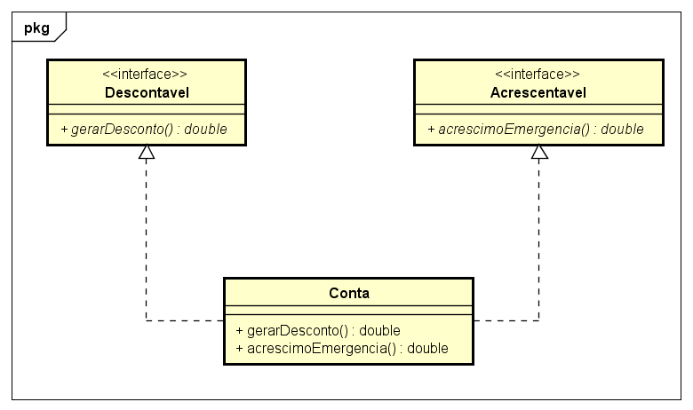

**19.**

public interface Acrescentavel {

public double acrescimoEmergencia();

}

public interface Descontavel {

public double gerarDesconto();

}

public class Conta implements Descontavel, Acrescentavel {

private static double valorFinal;

private double valorDesconto;

private double valorAcrescimo;

@Override

public double gerarDesconto() {

…

}

@Override

public double acrescimoHorario() {

…

}

}

**20.** A delegação possibilita contornar a limitação de algumas linguagens de programação no quesito de herança múltipla.

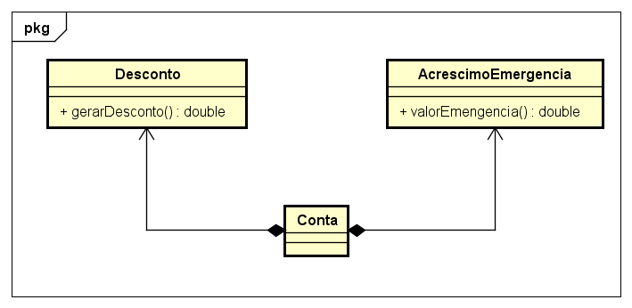

**21.**

public class Conta {

private static double valorFinal;

private double valorDesconto;

private int valorAcrescimo;

public double gerarDesc () {

Desconto d = new Desconto();

valorDesconto = d.gerarDesconto();

}

public double acrescimoEmergencia () {

AcrescimoEmergencia ae = new AcrescimoEmergencia ();

valorAcrescimo = ae.valorEmergencia();

}

}

public class AcrescimoEmergencia {

public double acrescimoEmergencia () {

…

}

}

Public class Desconto {

public double gerarDesconto () {

…

}

}

**22.** Faça um quadro comparativo entre reuso por generalização, realização e delegação, apresentando no mínimo duas vantagens e duas desvantagens para cada um desses conceitos.

|  |  |  |  |
| --- | --- | --- | --- |
|  | Generalização | Realização | Delegação |
| Vantagem | Desempenho. | Manutenibilidade. | Alto encapsulamento. |
| Vantagem | Acoplamento forte. | Revelar as operações de um objeto sem revelar a sua classe. | Dinâmica. |
| Desvantagem | Diminuição do encapsulamento dependendo de sua profundidade. | Obrigação de ter que implementar todos os métodos. | Fraco acoplamento. |
| Desvantagem | Heranças múltiplas causam maior complexidade do sistema. | Dificuldade na reutilização do código devido aos métodos serem abstratos. | Baixo desempenho. |

**23.**

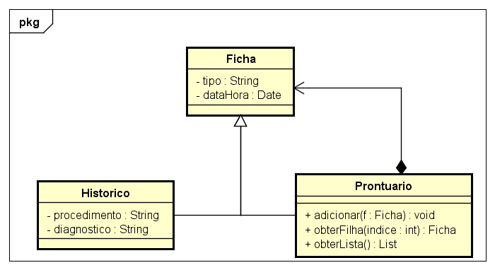

**24.**

public class Ficha {

protected Date dataHora;

protected String tipo;

public Date getDataHora() {

return dataHora;

}

public void setDataHora(Date dataHora) {

this.dataHora = dataHora;

}

public String getTipo() {

return tipo;

}

public void setTipo(String tipo) {

this.tipo = tipo;

}

}

public class Historico extends Ficha {

private String procedimento;

private String diagnostico;

public Historico(Date dataHora, String tipo, String procedimento, String diagnostico) {

this.dataHora = dataHora;

this.tipo = tipo;

this.procedimento = procedimento;

this.diagnostico = diagnostico;

}

public String getProcedimento() {

return procedimento;

}

public void setProcedimento(String procedimento) {

this.procedimento = procedimento;

}

public String getDiagnostico() {

return diagnostico;

}

public void setDiagnostico(String diagnostico) {

this.diagnostico = diagnostico;

}

@Override

public boolean equals(Object o) {

// Auto comparação

if (this == o) {

return true;

}

// Comparando null

if (o == null) {

return false;

}

// Comparando tipo e cast

if (getClass() != o.getClass()) {

return false;

}

// Comparando campos

Ficha f = (Ficha) o;

return Objects.equals(dataHora, f.dataHora) && Objects.equals(tipo, f.tipo);

}

@Override

public String toString() {

StringBuffer sb = new StringBuffer();

sb.append(dataHora.toString() + '\n');

sb.append(tipo + '\n');

sb.append(procedimento + '\n');

sb.append(diagnostico + "\n\n");

return sb.toString();

}

}

public class Prontuario {

private LinkedList<Ficha> prontuario;

public void adicionar(Ficha f) {

if (prontuario == null) {

prontuario = new LinkedList<>();

}

prontuario.add(f);

}

public Ficha obterFilha(int indice) {

return prontuario.get(indice - 1);

}

public LinkedList<Ficha> obterLista() {

return prontuario;

}

}

**25.**

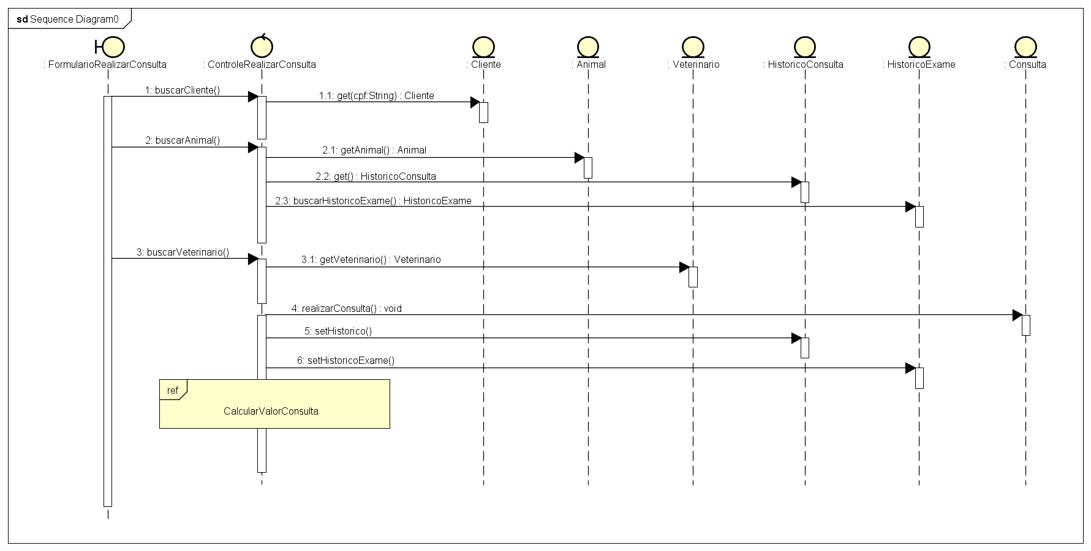

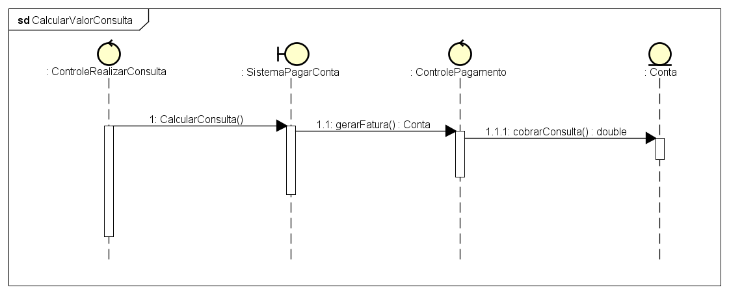

**Parte B**



